LE JOURNAL DU I-TÉLÉ 05/09/2011 version 1

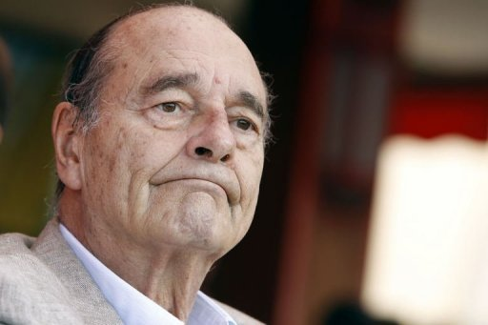
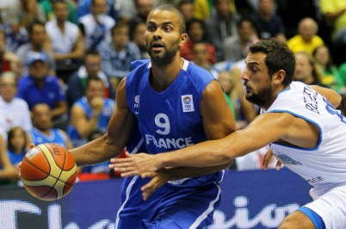
et c’est donc le_____________, Dominique Strauss-Kahn a retrouvé la France et son domicile parisien mais pas vraiment sa tranquillité, tout le monde attend désormais qu’il s’exprime publiquement, quand le fera-t-il, quelle est sa marche de manœuvre, sachant que le processus judiciaire n’est pas encore terminé pour lui, nous posons la ____________ ; trois syllabes pour un mot d’ordre ce _______________à Marseille, unité, un cri de ralliement pour le dernier_________du campus de l’UMP, un campus marqué par des voix discordantes ; autre question : le procès des emplois fictifs de la ville de Paris, peut-il se tenir sans le principal intéressé Jacques Chirac ? que décidera le président du tribunal ce___________ ? vous entendrez l’avocat d’un des co-prévenus dans ce dossier qui estime que le procès n’a désormais plus aucun sens ; et puis nous reviendrons bien sûr dans le journal des sports sur la qualification des___________pour le deuxième tour de l’Euro de basket grâce à une quatrième victoire en quatre matchs, il sera également question des Championnats du monde d’athlétisme avec la quatrième médaille de la France ;

Dominique Strauss-Kahn s’en doutait, son retour n’a pas été de tout repos pour que la pression médiatique retombe il y faudra maintenant s’expri...s’exprimer publiquement, un exercice qui s’annonce périlleux sachant que le processus judiciaire n’est pas encore arrivé à son terme, tant aux États-Unis qu’en France, Hélena Boullauchine :

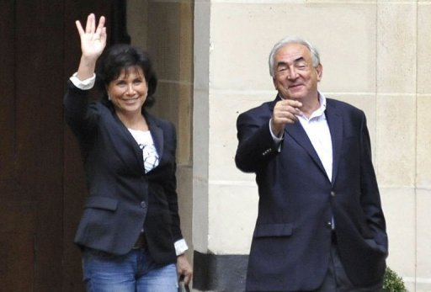
c’est dire si une déclaration était attendue, DSK avait en effet promis de s’exprimer à son retour en France, les dizaines de journalistes venus le cueillir n’en attendaient pas moins, pas un mot pourtant ; « comment allez-vous monsieur Strauss-Kahn ? comment vous organisez correctement ? il peut ressortir, soit vous voyez bien dans ces conditions c’est pas possible », et il n’est jamais ressorti, une communication savamment orchestrée, DSK a d’abord laissé filtré la_________et l’heure de son retour puis est entré chez lui par la_____________porte mais pour ce qui est des déclarations, les journalistes devront s’armer de patience, attendu par la police, il réserve ses premières paroles aux enquêteurs, quand on l’ignore mais bientôt il devra s’expliquer sur ce qui s’est produit cette fois non pas dans une chambre d’__________ mais dans un appartement parisien en.............., Tristane Banon l’accuse d’avoir tenté de la violer alors, tentative de viol, une charge passible de...................ans de prison, les faits pourraient être requalifiés en agression sexuelle auquel cas ils sont prescrits, de l’autre côté de l’Atlantique un autre procès suit également son cours, la plainte civile de Nafissatou Dialo, là aussi les avocats américains de DSK lui déconseillent toute prise de parole sur le sujet autant dire qu’il va sans doute peser ses mots lorsqu’il sortira de sa réserve ;
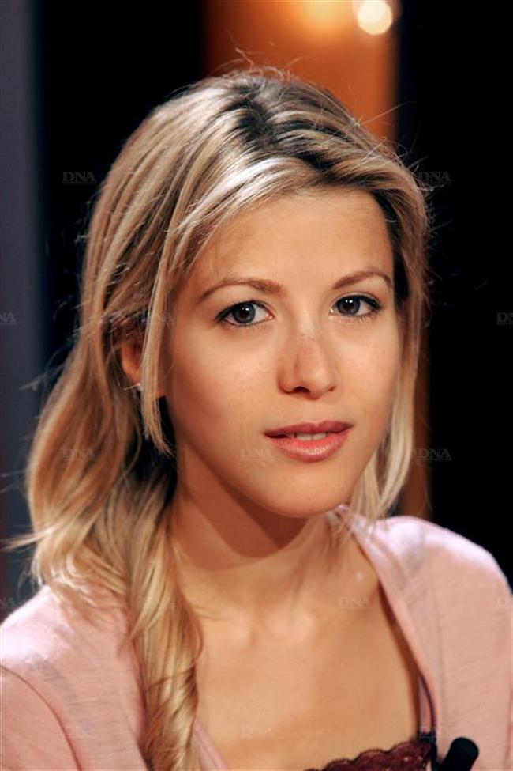
et sur le plateau d’i-télé nous____________reçu Jean-Marie Le Guen, il a évoqué l’éventuel retour politique de Dominique Strauss-Kahn, écoutez :

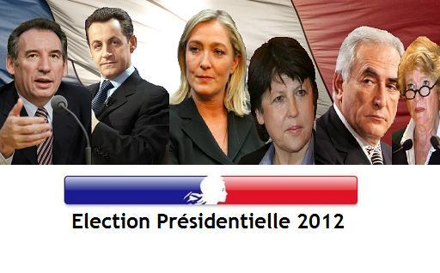
Dominique Strauss-Kahn n’est plus candidat à l’élection présidentielle mais évidemment il aura forcément un rôle politique parce qu’il est l’une des rares personnalités en Europe qui est capable d’avoir une analyse et je pense des propositions, une action pour nous sortir du chaos économique et financier dans lequel nous sommes en train de glisser, ce qui est________________c’est de savoir comment notre pays va sortir de cette crise et est-ce que Dominique Strauss-Kahn peut y contribuer ? et là je vous le dis très clairement : oui, et je pense que_________________de Français et de plus en plus dans les jours et semaines qui viennent feront référence à la potentialité de ses propos, de son analyse pour essayer de sortir des difficultés dans lesquelles nous________________ ;

en tout cas ce retour fait beaucoup parler à____________comme à____________, et évidemment dans les médias un peu trop même d’après l’UMP, écoutez :

c’est un______________qui est sorti du champs politique quand il y a eu des affaires personnelles qui sont intervenues, je crois en ce qu’il concerne, il fait partie du passé de la politique française et du parti socialiste, d’ailleurs il n’est pas candidat aux primaires socialistes que je sache

